**MAA9 (Trigonometriset funktiot ja lukujonot)**

**Välitesti 1 – ratkaisut ja pisteytysohje**

**Tarkista ja pisteytä tehtäväpaperiin tai vihkoon tekemäsi välitesti tämän ratkaisumonisteen avulla. Epäselvissä kohdissa kysy apua opettajalta. Jos sait vähintään 9/12 pistettä, olet valmis siirtymään seuraavaan osioon!**

1. Ratkaise **ilman laskinta oheisen yksikköympyrän avulla** paljonko on

**a)**  **(1 p.)**

**b)**  **(1 p.)**

**c)**  **(1 p.)**

**d)**  **(1 p.)**

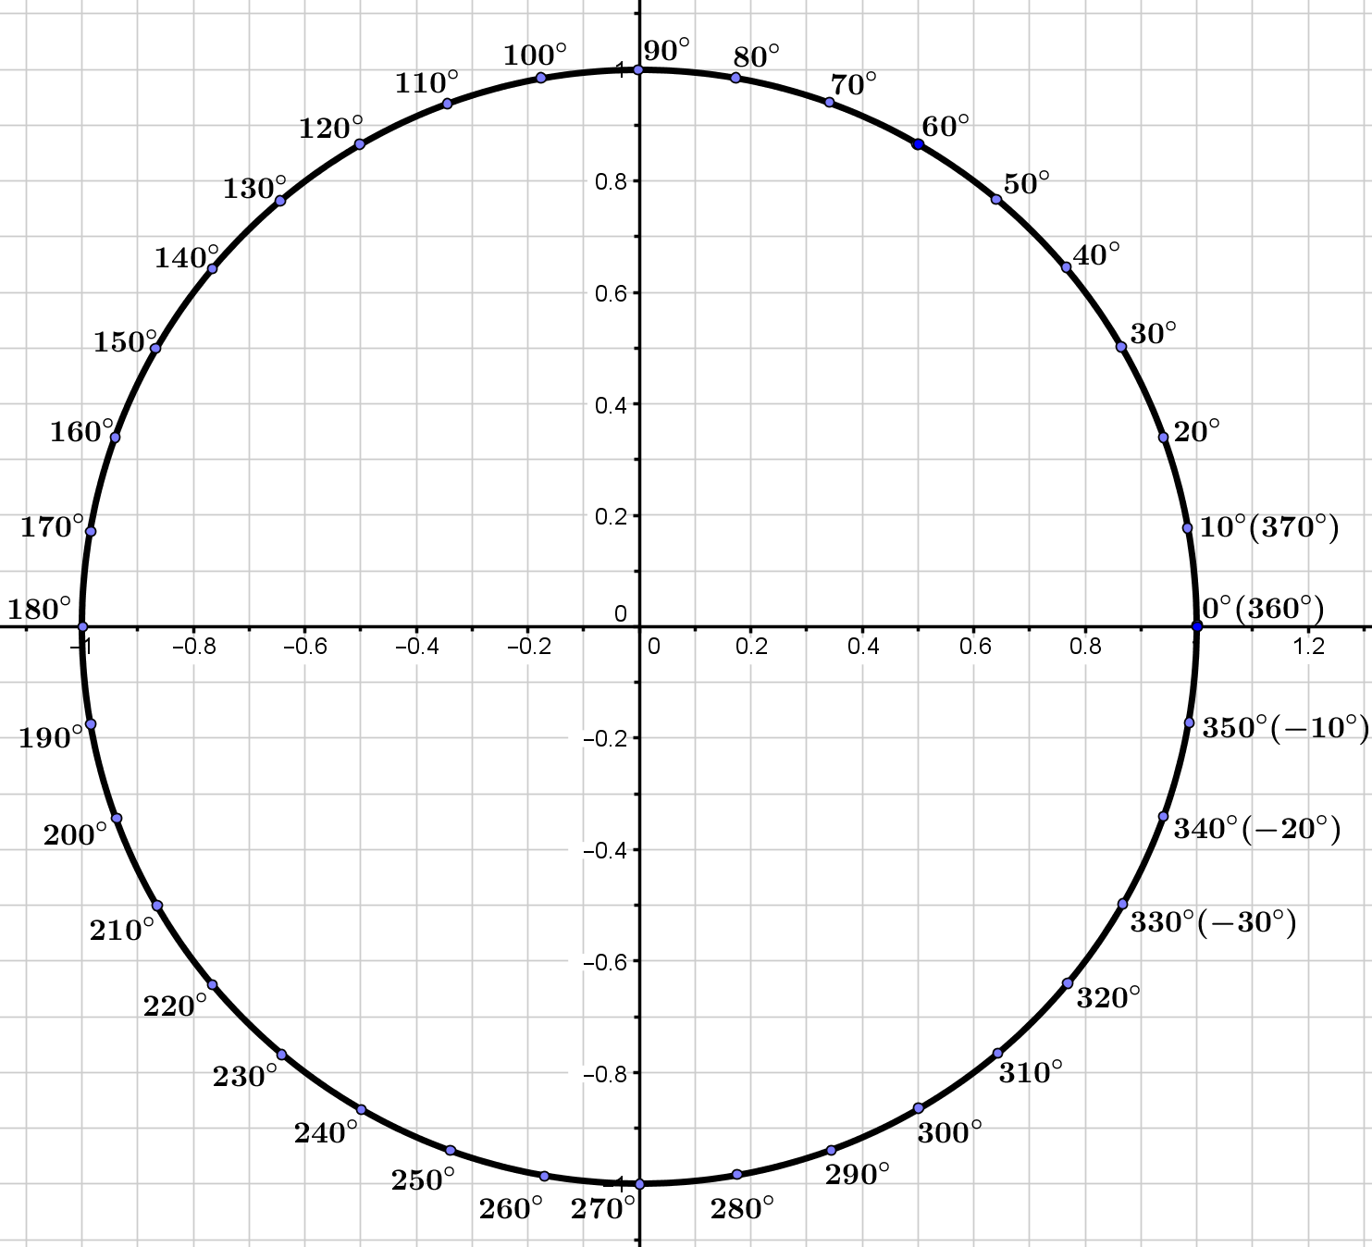

**a)**  (1 p.)

**b)**  (1 p.)

**c)**  (1 p.)

**d)**  (1 p.)

1. Mikä on pienin ja suurin arvo, jotka funktio  saa? **(2 p.)**

Koska , niin

pienin arvo on  (1 p.)

suurin arvo on  (1 p.)

1. Määritä kulman  sinin tarkka arvo, kun  ja . **(6 p.)**

